EXPERIENŢA PROFESIONALĂ
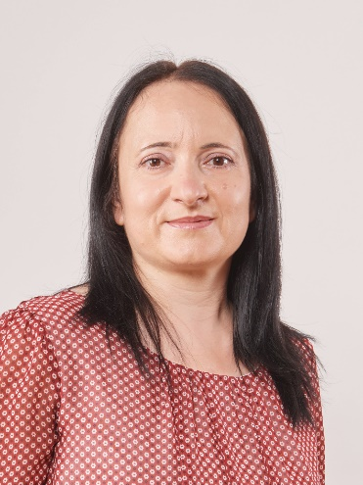 | - Conferențiar universitar (2022 - prezent), UPSC  - Conferențiar universitar (2017 - 2022), UST  - Lector universitar (2012 - 2017), UST  - Asistent universitar (2002 - 2012), UST  - Profesor de informatică (2001-2002), Liceul Petre Ștefănucă, Ialoveni

Titular de curs | Metode numerice; Sisteme electronice de calcul; Tehnici de programare; Sisteme de operare și arhitectura calculatorului; Baze de date; Tehnologii informaționale; Metode și tehnici moderne de cercetare bazate pe TIC; Tehnologii moderne de instruire la informatică; Teoria jocurilor.
EDUCAŢIE ŞI FORMARE | - Masterat în Didactica limbii germane (2021-2023), UPSC  - Doctorat în matematică (2004 - 2008), UST  - Masterat în matematică (2002 – 2003), UST  - Licenţă în matematică şi informatică (1996 - 2001), UST  - Școala generală (1985 - 1996), Horodiște, Călărași
Cele mai reprezentative rezultate | - CHIRIAC, Liubomir, BOSTAN, Marina, PAVEL, Maria, BOGDANOVA, Violeta, JOSU, Natalia. Applying the STEM approach in studying Graph Theory from the perspective of technology-enhanced interactive learning concept. In: Proceedings of the International Conference on Virtual Learning: ICVL 2025, Ed. 21, 12 martie 2026, Bucarest. București: National Institute for R and D in Informatics, 2026, Vol. 26, pp. 355-370. ISBN 978-606-95858-6-3. ISSN ISSN 1844-8933 ISSN-L 1844-8933.  - JOSU, Natalia, CHIRIAC, Liubomir, JOSU, Daniela. Didactic aspects of implementing GeoGebra in teaching game theory with a focus on the analysis of games of dimension m×2 – O. In: Acta et commentationes (Ştiinţe ale Educaţiei), 2026, vol. 43, nr. 1, pp. 38-47. ISSN 1857-0623. DOI: https://doi.org/10.36120/2587-3636.v43i1.38-47.  - CHIRIAC, Liubomir, JOSU, Natalia, LUPASHCO, Natalia. On methods of constructing AD-quasigroups. In: Acta et commentationes (Ştiinţe Exacte și ale Naturii), 2025, nr. 2(20), pp. 128-139. ISSN 2537-6284. DOI: https://doi.org/10.36120/2587-3644.v20i2.128-139.  - Chiriac, L., & Bobeica, N. (2024). On topological quasigroups and multiple identities. Topology and its Applications, 341, 108716. https://doi.org/10.1016/j.topol.2023.108716
Proiecte | - Metodologia implementării TIC în procesul de studiere a științelor reale din perspectiva conceptului STEAM și Inteligenței Artificiale
Natalia JOSU, doctor în Matematică, conferențiar universitar la catedra ITI. Activez în cadrul Universității de Stat din Tiraspol (UPSC) din anul 2002. Sunt născută la 26 decembrie 1978 în s. Horodiște, raionul Călărași. În 1996 am absolvit școala medie de cultură generală din satul natal. În perioada 1996-2001 am făcut studiile la facultatea de Fizica, Matematica și Tehnologii Informaționale a Universității de Stat din Tiraspol, specialitatea Matematică și Informatică. În perioada 2002-2003 urmez cursurile de masterat, obținând calificarea de magistru în matematică, în cadrul aceleiași universități. Pe parcursul anilor 2004-2008 am continuat studiile prin doctorat la specialitatea 01.01.04 - Geometrie şi topologie. În anul 2015 am susținut teza de doctor în matematică cu titlul „Cercetarea grupoizilor topologici cu unități multiple”, iar din 2017 sunt angajată în funcție de conferențiar universitar la catedra Informatică și Tehnologii Informaționale. Am participat la conferințe științifice naționale și internaționale și am publicat peste 70 de lucrări științifico-didactice.

